**中国文化講座－『論語』に学ぶ－**

　『論語』というと難しい、古くさいと考えられがちである。それは江戸時代の儒学者がえらそうにわざと難しく教えたからである。『論語』読みの『論語』知らずと言うことわざがあるが、『論語』読まずの『論語』知らずと言うことも言える。『論語』は短い文章で読みやすく書かれている。現代風に読めば，役立つ知識も多い。そこで、漢文の読み方を含め、『論語』から今に於かせる知恵を学びたい。

**第一回　孔子は言った「勉強するな、学びを楽しめ」**

**11月23日(土曜)　　午後２時～３時半**

　学ぶことは楽しいのか？『論語』には学力の上達方法、考える力の重要性が説かれている。『論語』から学びの極意、受験対策を学ぼう。

　＊漢字の成り立ちと漢文のリズムについて学ぶ。

**第二回　なぜ親孝行しないといけないのか**

**12月か1月(第1回の際に予告)**

　下克上の時代の生存術は、家族の絆で生き抜くこと。孔子はただ親孝行を説いたのではない。家族愛から生まれる思いやりで世界を平和に。大事なのは思いやりで「忠孝」ではなかった。家族に社会に大切なものは？

　＊漢文の文法と英文法。返り点はどこで打つ。

**第三回　「分際」とはなにか？上に立つ者がわきまえるのが分際！**

**2月か3月(後日案内)**

　大義名分とは何か？『論語』は庶民に向けて書かれたものではない。大事なのは上に立つ者の倫理観、「修身」とは子供に教えるものなく、上に立つ者が身につけるべきもの。分際とは目下の者に言う前に自分がわきまえるもの。上下関係を考え直してパワハラと言われないように！

　＊『論語』を日本人はどう読んだのか？

**講師：葭森健介（徳島大学名誉教授、徳島県日中友好協会会長）**

**会場：徳島県立文学書道館　２階**

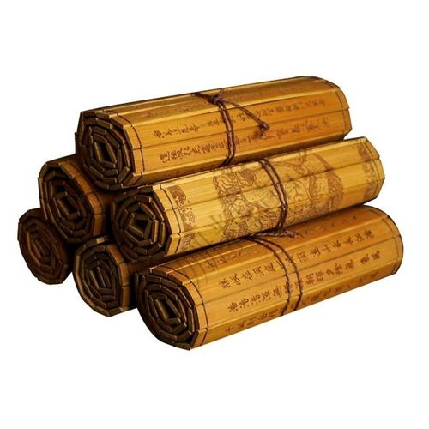

**受講料無料、先着30名**

**申込先**

**葉書、メールでお名前と連絡先を記入して**

**徳島県日中友好協会事務局までお申し込み下さい。**

**住所** **〒770-0932 徳島市仲之町4丁目15番地　　　　　　　　　　　　リモデ県庁前204**

**E-mail** **nicyu@tsudachi.net**